Министерство науки и высшего образования РФ

Федеральное государственное бюджетное образовательное учреждение высшего образования
ТОМСКИЙ ГОСУДАРСТВЕННЫЙ УНИВЕРСИТЕТ СИСТЕМ УПРАВЛЕНИЯ И РАДИОЭЛЕКТРОНИКИ (ТУСУР)

Кафедра компьютерных систем в управлении и проектировании (КСУП)

ОТЧЕТ

Лабораторная работа № 2

по дисциплине
«Программирование»

Выполнил студент:
Медведева Юлия Евгеньевна
Специальность:
Программное обеспечение средств
вычислительной техники
и автоматизированных систем

2024 г
Содержание

Введение 3
Основная часть 4
Задача 1 4
Алгоритм 4
Описание переменных 4
Обоснование выбора переменных 5
Блок-схема алгоритма 6
Тестирование программы в виде скриншотов 7
Текст программы 8
Задача 2 10
Алгоритм 10
Описание переменных 10
Блок-схема алгоритма 12
Тестирование программы в виде скриншотов 13
Текст программы с комментариями 15
Заключение 17

Введение

Лабораторная работа посвящена созданию программ с использованием массивов (одномерных и матриц) и множеств.
В ходе выполнения будет создала программа на языке Паскаль. В отдельные подразделы вынесены:
- блок-схемы алгоритмов;
- тестирование программы в виде скриншотов;
- текст программы с комментариями.

Основная часть

Задача 1

var A : array [1..6,1..6] of boolean;
B : array [1..5,1..5] of boolean;
n,k : 1..6;

Получить массив B из массива A удалением n-ой строки и k-го столбца.

Алгоритм
- Инициализация массива A:
  - Выводится сообщение для ввода элементов массива A размером 6x6 в виде чисел (0 или 1).
  - Через вложенные циклы for считываются значения элементов и сохраняются в массиве A.
- Ввод номера строки и столбца для удаления:
  - Выводятся сообщения для ввода номера строки (n) и столбца (k), которые нужно удалить из массива A.
- Инициализация индексов для массива B:
  - Используются переменные ii и jj для индексации массива B.
  - Выполняется двойной цикл for по элементам массива A для копирования значений в массив B, исключая строку n и столбец k.
- Копирование элементов:
  - Проверяется каждый элемент массива A:
    - Если текущий индекс строки i не равен n, то инкрементируется переменная ii.
    - Если текущий индекс столбца j не равен k, то инкрементируется переменная jj.
    - Значение A[i, j] копируется в B[ii, jj].
- Вывод массива B:
  - После формирования массива B выводится сообщение с размером (SIZE-1 x SIZE-1) и элементами в виде чисел (0 или 1).
  - Используется двойной цикл for, чтобы вывести каждый элемент массива B на экран.

Описание переменных

Переменная | Тип переменной | Описание | Обоснование
A | IntArray6x6 | Исходный массив размером 6x6, хранящий целочисленные значения 0 или 1 | Используется для хранения исходных данных исходного массива
B | IntArray5x5 | Результирующий массив размером 5x5, хранящий целочисленные значения 0 или 1 | Используется для хранения данных после удаления строки и столбца
n, k | 1..SIZE | Номер строки (n) и столбца (k), которые нужно удалить | Ограниченные типы для того, чтобы они соответствовали размерам массива
i, j | integer | Переменные для итерации по строкам и столбцам массива A | integer используется для обхода целых чисел
ii, jj | integer | Индексы для итерации и записи элементов в массив B | integer используется для обхода целых чисел

Обоснование выбора переменных
- A и B используются для хранения исходного и результирующего массивов соответственно.
- n и k определяют строку и столбец, которые необходимо удалить, их тип и диапазон соответствуют требованиям задачи.
- i и j используются для обхода массива A, что позволяет корректно проверять и копировать элементы.
- ii и jj используются для индексации элементов в массиве B, что позволяет заполнять его без пропущенных элементов.
- Вместо булевых значений используются целочисленные переменные для хранения логических значений (0 или 1).

Блок-схема алгоритма
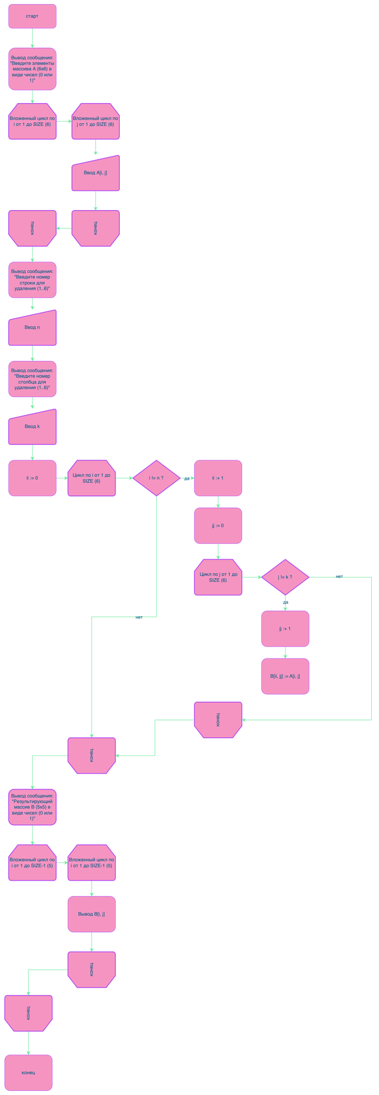

Тестирование программы в виде скриншотов

Удаление первого столбца и первой строки
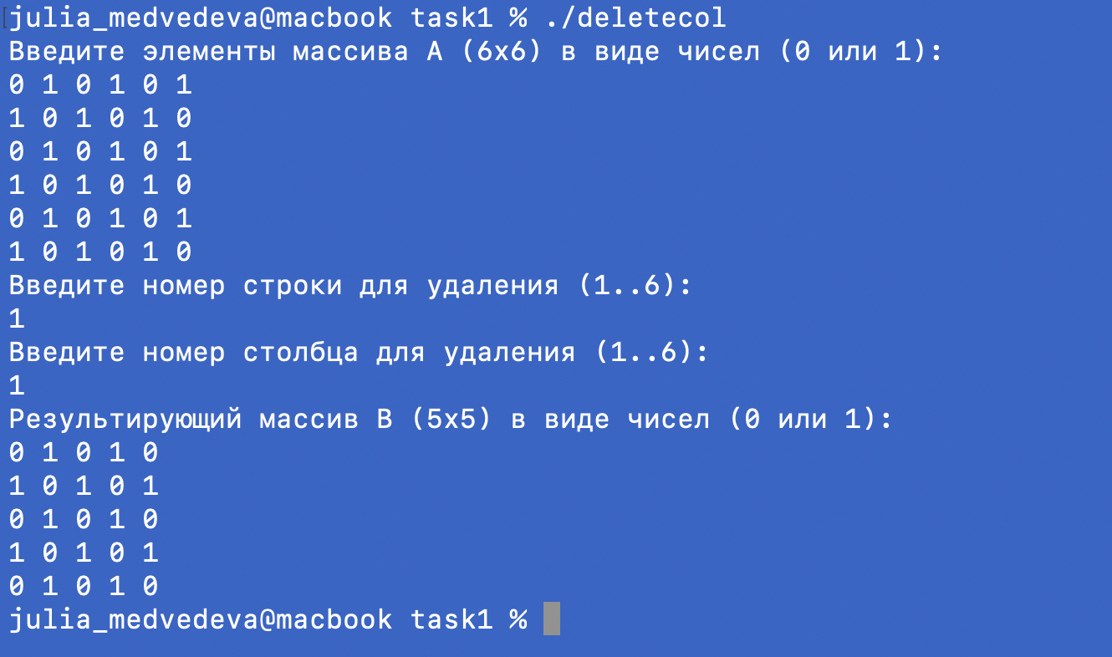

Удаление последней строки и первого столба
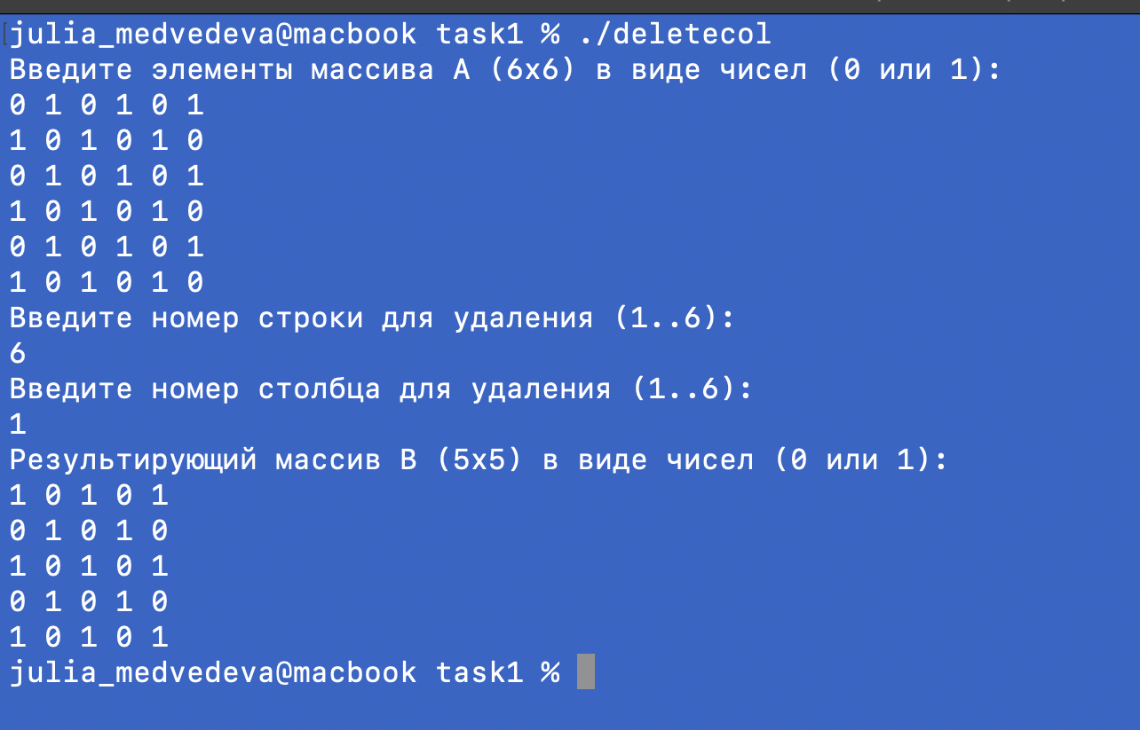

Текст программы

program DeleteRowAndColumn;

const
SIZE = 6; // Размерность массивов

type
IntArray6x6 = array [1..SIZE, 1..SIZE] of integer;
IntArray5x5 = array [1..SIZE-1, 1..SIZE-1] of integer;

var
A: IntArray6x6;
B: IntArray5x5;
n, k: 1..SIZE;
i, j: integer;
ii, jj: integer;

begin
{ Инициализация массива A }
writeln('Введите элементы массива A (', SIZE, 'x', SIZE, ') в виде чисел (0 или 1):');
for i := 1 to SIZE do
for j := 1 to SIZE do
readln(A[i, j]); // Чтение значения и переход на новую строку

{ Запрос номера строки и столбца для удаления }
writeln('Введите номер строки для удаления (1..', SIZE, '):');
readln(n);
writeln('Введите номер столбца для удаления (1..', SIZE, '):');
readln(k);

{ Инициализация индексов для массива B }
ii := 0;
for i := 1 to SIZE do
begin
if i <> n then
begin
inc(ii);
jj := 0;
for j := 1 to SIZE do
begin
if j <> k then
begin
inc(jj);
B[ii, jj] := A[i, j];
end;
end;
end;
end;

{ Вывод массива B }
writeln('Результирующий массив B (', SIZE-1, 'x', SIZE-1, ') в виде чисел (0 или 1):');
for i := 1 to SIZE-1 do
begin
for j := 1 to SIZE-1 do
write(B[i, j], ' '); // Вывод значения элемента массива B
writeln;
end;
end.

Задача 2

Дана строка. В алфавитном порядке напечатайте (по разу) все большие латинские гласные буквы, входящие в эту строку.
Указание: гласные буквы — а, e, i, o, u; остальные — согласные. Решение задачи простое, если вы будете использовать множества.

Алгоритм
- Инициализация переменных:
  - vowelsSet: множество символов (set of char), содержащее заглавные гласные буквы 'A', 'E', 'I', 'O', 'U'.
  - resultStr: строка (string), в которую будут накапливаться найденные заглавные гласные без повторов.
  - i: целочисленная переменная (Integer), используется для итерации по символам входной строки inputStr.
- Цикл по строке inputStr:
  - Для каждого символа в строке inputStr проверяется:
    - Принадлежность символа к множеству vowelsSet.
    - Отсутствие символа в строке resultStr (проверка с помощью Pos(inputStr[i], resultStr) = 0).
- Добавление символа в resultStr:
  - Если условия выполнены, текущий символ добавляется в строку resultStr.
- Сортировка и возврат результата:
  - После завершения цикла строка resultStr содержит все уникальные заглавные гласные, найденные в inputStr.
  - Функция SortString(resultStr) сортирует символы в resultStr в алфавитном порядке перед возвратом результата.

Описание переменных

Переменная | Тип переменной | Описание | Обоснование
vowelsSet | set of char | Множество заглавных гласных букв ('A', 'E', 'I', 'O', 'U'). | Используется для эффективной проверки принадлежности символов к гласным. Множества в Pascal позволяют быстро проверять наличие элементов.
resultStr | string | Строка, в которую накапливаются найденные заглавные гласные без повторов. | Используется для сбора и хранения уникальных заглавных гласных из входной строки.
i | Integer | Переменная для итерации по символам входной строки inputStr. | Используется в цикле для доступа к каждому символу исходной строки.
s | string | Входная строка, которая будет отсортирована. | Необходима для передачи строки, которую нужно отсортировать.
i | Integer | Переменная-счетчик для внешнего цикла, перебирающего символы строки. | Используется для организации двойного цикла, проходящего по всем символам строки.
j | Integer | Переменная-счетчик для внутреннего цикла, перебирающего символы строки. | Используется для сравнения текущего символа с последующими символами в строке.
temp | char | Временная переменная для обмена символами при сортировке. | Используется для временного хранения символа при обмене местами двух символов строки

Блок-схема алгоритма

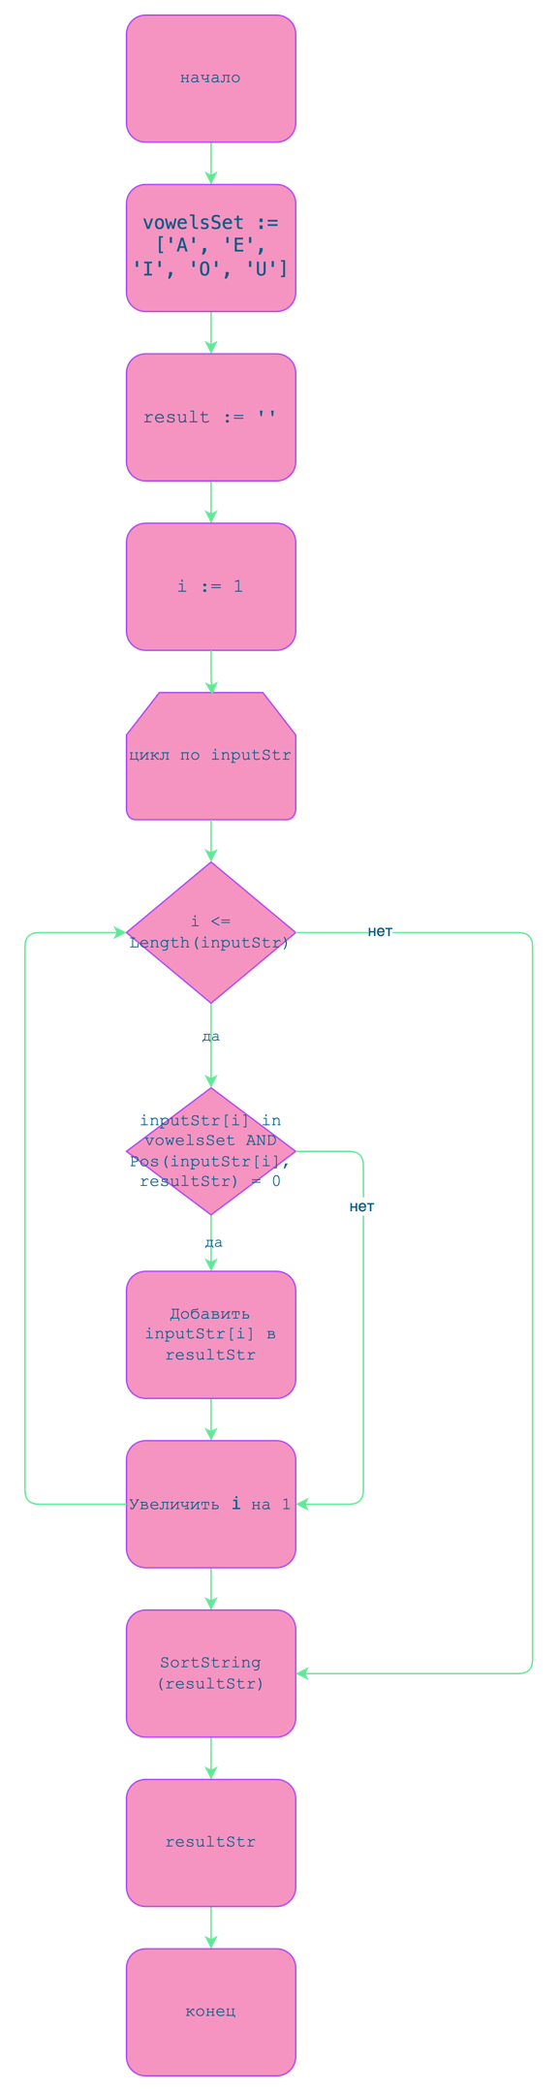

Тестирование программы в виде скриншотов

На скриншоте приведено тестирование программы по следующим случаям:
• Простой случай
- Входная строка: "Hello World"
- Ожидаемый результат: ""
- Описание: Нет заглавных гласных в строке.
• Несколько гласных
- Входная строка: "AEIOU"
- Ожидаемый результат: "AEIOU"
- Описание: Все заглавные гласные уже упорядочены.
• Смешанные буквы
- Входная строка: "Beautiful SUN"
- Ожидаемый результат: "U"
- Описание: Единственная заглавная гласная "U".
• Повторяющиеся гласные
- Входная строка: "Oolong Tea Oolong"
- Ожидаемый результат: "O"
- Описание: Несколько повторяющихся "O", должны быть напечатаны один раз.
• Без гласных
- Входная строка: "Gymnastics"
- Ожидаемый результат: ""
- Описание: Нет заглавных гласных в строке.
• Смешанный регистр
- Входная строка: "aAeEiIoOuU"
- Ожидаемый результат: "AEIOU"
- Описание: Смешанные регистры, игнорируем строчные буквы.
• Только согласные
- Входная строка: "BCDFG"
- Ожидаемый результат: ""
- Описание: Только заглавные согласные, нет гласных.
• Пустая строка
- Входная строка: ""
- Ожидаемый результат: ""
- Описание: Пустая строка.
• Символы и числа
- Входная строка: "1234567890!@#$%^&*()"
- Ожидаемый результат: ""
- Описание: Строка содержит только цифры и специальные символы.
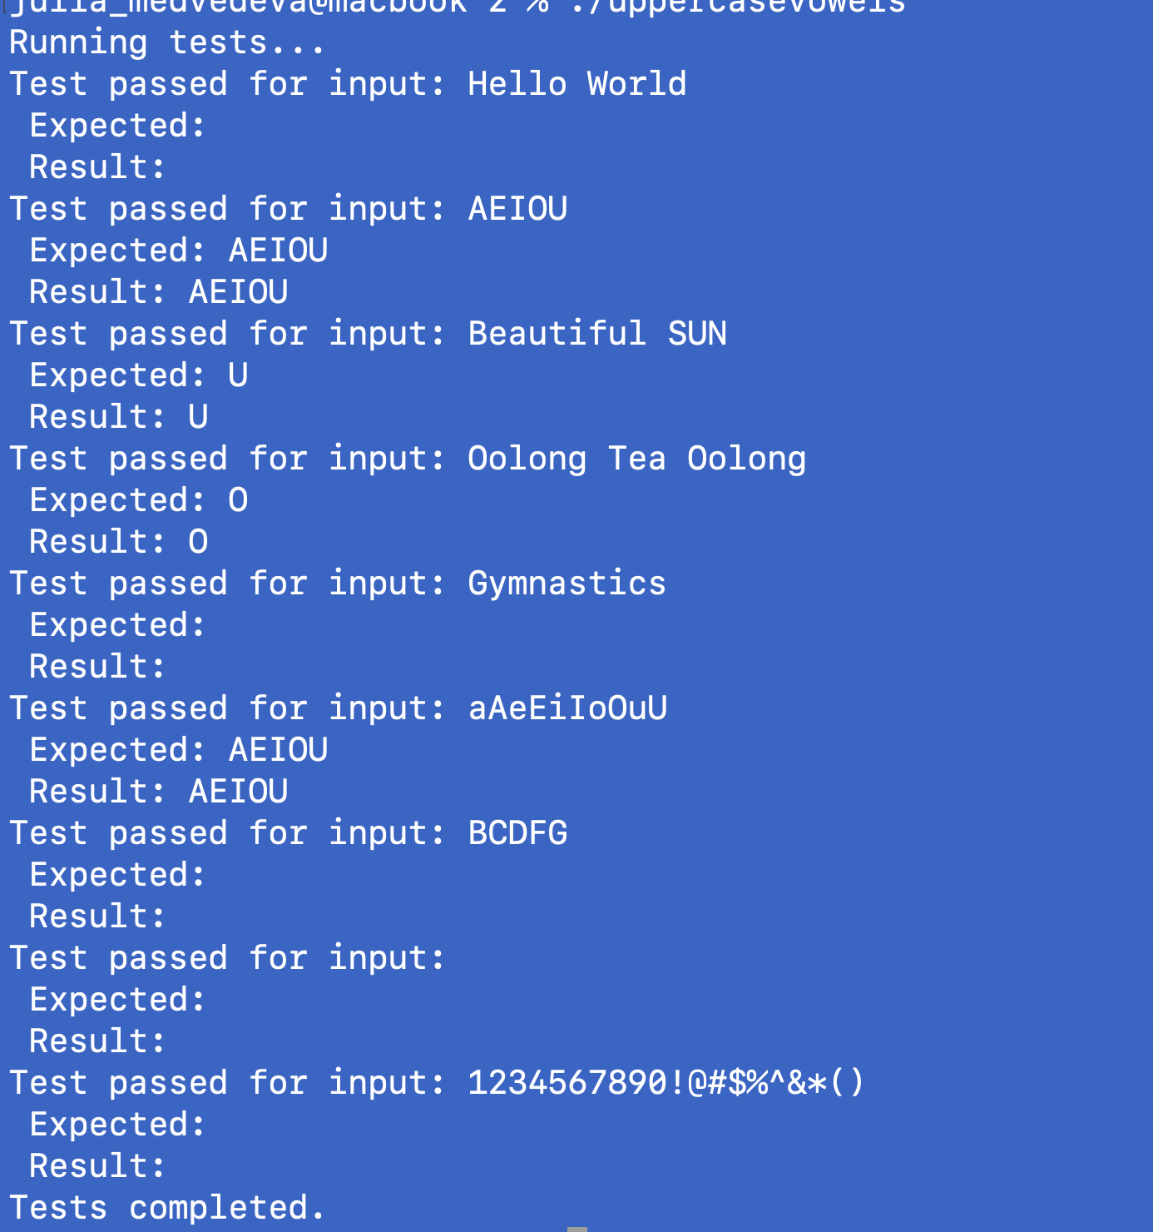

Пример работы программы с данными от пользователя

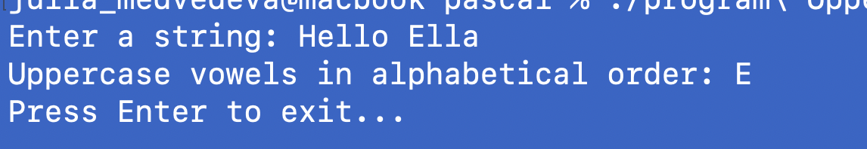

Текст программы с комментариями

program UppercaseVowelsProgram;

{$mode objfpc}{$H+}

uses
SysUtils;

// Функция для сортировки строки в алфавитном порядке
function SortString(s: string): string;
var
i, j: Integer;
temp: char;
begin
// Двойной цикл для сортировки пузырьком
for i := 1 to Length(s) - 1 do
for j := i + 1 to Length(s) do
if s[i] > s[j] then
begin
// Обмен значениями
temp := s[i];
s[i] := s[j];
s[j] := temp;
end;
// Возвращаем отсортированную строку
SortString := s;
end;

// Функция для извлечения и сортировки заглавных гласных из строки
function ExtractAndSortUppercaseVowels(inputStr: string): string;
var
vowelsSet: set of char; // Множество заглавных гласных букв
resultStr: string; // Результирующая строка
i: Integer; // Счетчик для итерации по входной строке
begin
// Инициализация множества заглавных гласных
vowelsSet := ['A', 'E', 'I', 'O', 'U'];
resultStr := ''; // Инициализация результирующей строки как пустой
// Цикл по всем символам входной строки
for i := 1 to Length(inputStr) do
begin
// Проверка, является ли текущий символ заглавной гласной и не содержится ли он уже в результирующей строке
if (inputStr[i] in vowelsSet) and (Pos(inputStr[i], resultStr) = 0) then
resultStr := resultStr + inputStr[i]; // Добавление символа в результирующую строку
end;
// Сортировка результирующей строки и возврат отсортированной строки
ExtractAndSortUppercaseVowels := SortString(resultStr);
end;

var
inputStr, resultStr: string;
begin
// Пример использования
Write('Enter a string: ');
ReadLn(inputStr);

resultStr := ExtractAndSortUppercaseVowels(inputStr);
WriteLn('Uppercase vowels in alphabetical order: ', resultStr);

// Ожидание ввода пользователя перед завершением программы
WriteLn('Press Enter to exit...');
ReadLn;
end.

Заключение

В лабораторной работе представлены решения задач. Каждое решение сопровождается алгоритмом, блок-схемой и описанием переменных с обоснованием их выбора. В конце каждого раздела, посвященного конкретной задаче, приведен листинг программы, демонстрирующей решение.

